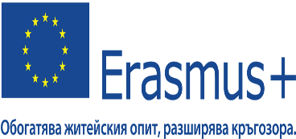  **

### **Програма „Еразъм +“, Ключова дейност 1 "Образователна мобилност за граждани", сектор "Училищно образование", с рег. № 2025-1-BG01-KA122-SCH-000314595, на тема: „Образование чрез игра: Нови хоризонти за мотивирано учене“. МОТИВАЦИОННО ПИСМО**

**От:** .................................................................  
**Педагогически специалист по:** .................................................................  
**Имейл адрес:** .................................................................

Уважаеми членове на комисията,

Кандидатствам за участие в обучителния курс **„Gamification in Education“**, организиран от **ERASMUS CENTRE SEVILLE (ECS)**, който ще се проведе в периода  **в гр. Севиля, Испания**, като част от одобрения проект по програма **Еразъм+**, **2025-1-BG01-KA122-SCH-000314595**.

Имам професионални интереси и опит в преподаването по …………………………………………………….................................................................

Мотивиран(а) съм да участвам в този проект, защото:

* искам да развия своите **методически и дигитални компетентности**;/*попълва се свободен текст/*
* владея **английски език на ниво B1/B2**, което ще ми позволи пълноценно участие*;/ пише се точно кое ниво на владеене на английски език и вида документ-диплома, сертификат удостоверяващ компетентността /*
* желая да **внедря геймифицирани модули** в преподаването по моя предмет;/*посочват се учебните предмети и примерни урочни единици/*
* имам готовност да **споделя придобитите знания с колегите** в рамките на вътрешноучилищна квалификация*./ свободен текст/*

Убеден/а/ съм, че участието ми в този курс ще бъде **ценен принос** както за моето професионално развитие, така и за обогатяването на педагогическата практика в СУ „Любен Каравелов“.

Ще се радвам да бъда включен(а) в екипа на участниците по проекта.

С уважение: ........................................  
 /*подпис/*